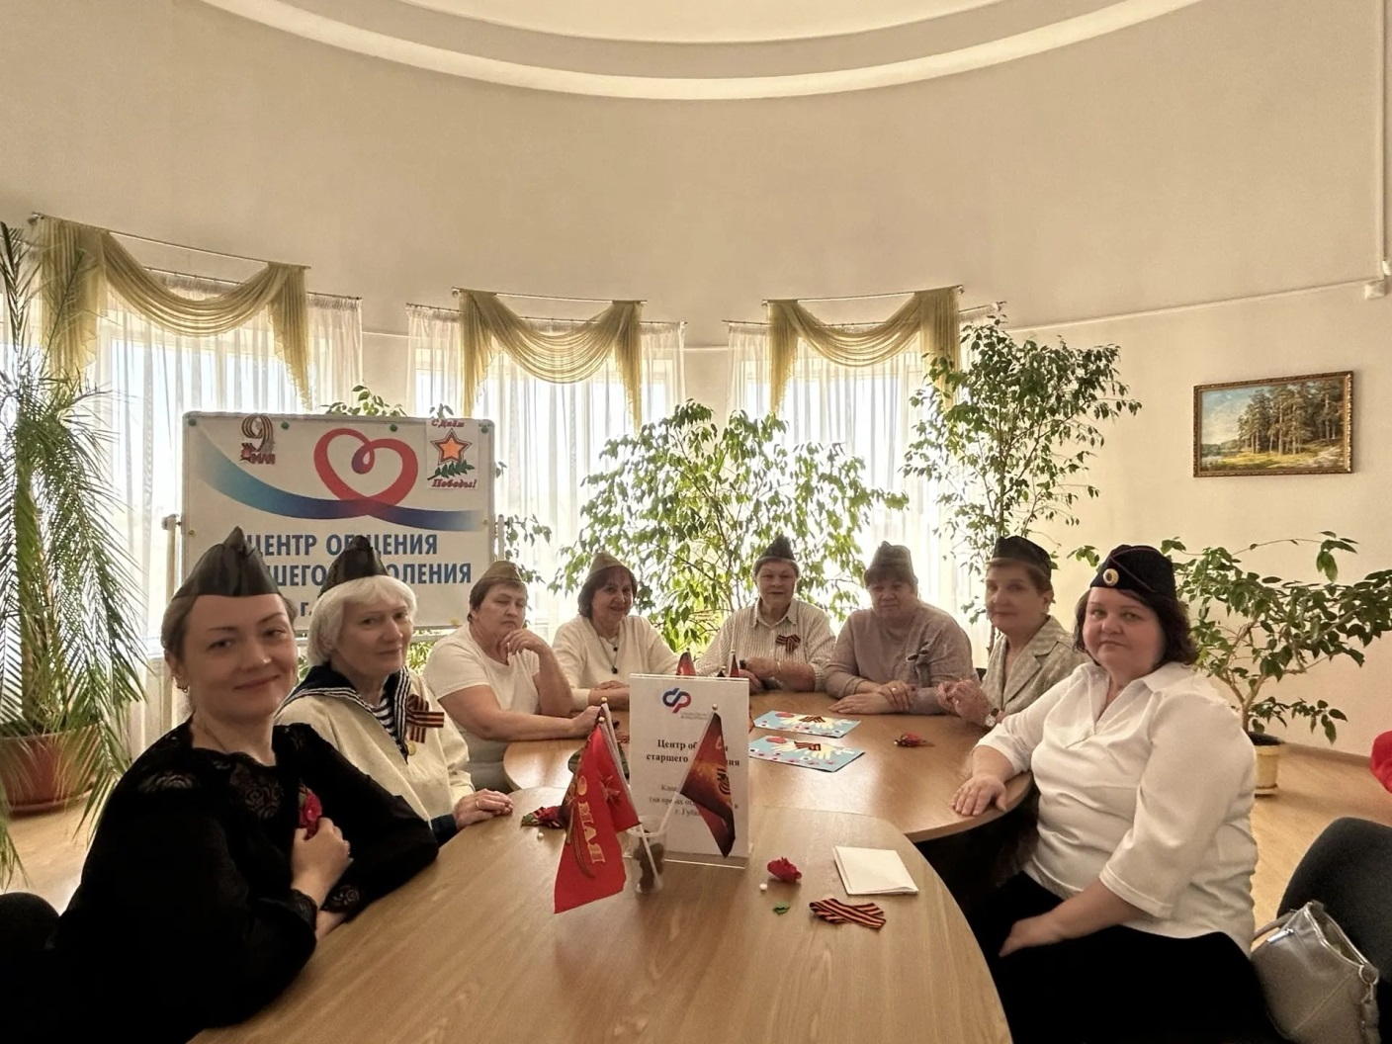
Праздничное мероприятие ко Дню Победы в Центре общения старшего поколения «Ладушка» в Губкине
6 мая в Центре общения старшего поколения "Ладушка" в г. Губкине прошло торжественное мероприятие, посвященное Дню Победы. В этот день участники смогли окунуться в атмосферу праздника.
Мероприятие началось с мастер-класса, который провела народный мастер Белгородской области по декоративно-прикладному творчеству Логвинова Л. Участники изготовили георгиевские ленточки — символ героизма и стойкости нашего народа. Этот творческий процесс стал не только возможностью проявить свои навыки, но и важным шагом к сохранению исторической памяти.
После мастер-класса состоялась художественная часть мероприятия. Активисты Центра с удовольствием исполнили любимые песни военных и послевоенных лет, создавая атмосферу ностальгии и уважения к подвигам предков. Участники делились воспоминаниями о своих родных, которые принимали участие в Великой Отечественной войне, что добавило мероприятию особую теплоту и значимость.
Особое внимание было уделено чествованию активистов ЦОСП Малаховой Т.А., у которой муж и сын в настоящее время находятся в зоне специальной военной операции, и Стариковой Л.Г., чей внук также служит. Обе женщины на протяжении всех лет СВО являются неизменными волонтерами, оказывая помощь бойцам в различных направлениях. Их самоотверженность и преданность делу были отмечены присутствующими.

